**APLIKASI PAYET SEBAGAI HIASAN PADA MODIFIKASI**

**BUSANA PENGANTIN WANITA ACEH**

Oleh

**Fitriana1), Mukhirah1), Rosmala Dewi1), Pamela2)**

Email: fitrianafkip@unsyiah.ac.id

**Abstract**

Modifikasi merupakan upaya menambah, memadukan atau mengubah sesuatu yang lain dalam meningkatkan mutu kegunaan, serta menciptakan kreasi baru tanpa menghilangkan ciri khasnya. Proses bordiran motif pada busana pengantin Aceh pada umumnya dinilai cukup rumit, warna kurang menarik dalam warna serta membutuhkan keahlian khusus untuk membordir hiasan motif pada busana pengantin Aceh. Seiring perkembangan mode busana banyak menggunakan hiasan dengan mengaplikasikan payet dengan berbagai macam teknik sulam payet. Penelitian ini bermaksud untuk memodifikasi menghias hiasan motif pada busana pengantin wanita Aceh dengan pengaplikasian sulam payet. Tujuan penelitian ini adalah mendesain motif busana pengantin wanita Aceh dengan aplikasi payet, membuat busana pengantin wanita Aceh dengan pengaplikasian sulam payet, dan mengetahui daya tarik busana pengantin Aceh dengan aplikasi payet. Metode yang digunakan yaitu metode eksperimen terapan dengan pendekatan kuantitatif. Teknik pengambilan sampel menggunakan teknik *purposive sampling* yang berjumlah 10 orang perias pengantin di Kecamatan Darul Imarah Aceh Besar. Teknik pengumpulan data melalui studi kepustakaan, dokumentasi, eksperimen terapan dan angket. Hasil penelitian telah mendesain motif untu busana pengantin dengan beberapa motif Aceh, membuat modifikasi busana pengantin dengan aplikasi payet dan mengetahui tanggapan responden terhadap aplikasi payet pada busana pengantin wanita Aceh. Responden memberi tanggapan yang sangat baik terhadap pembuatan hiasan motif pada busana pengantin wanita Aceh dengan pengaplikasian sulaman payet. Responden menyukai desain motif hiasan, penempatan hiasan motif serta perpaduan warna payet. Responden tertarik menyediakan busana pengantin wanita Aceh dengan aplikasi payet dengan menyediakan busana pengantin pada usahanya. Disarankan kepada perias pengantin tetap mempertahankan dan tidak menghilangkan ciri khas busana pengantin adat Aceh dalam memodifikasi busana pengantin Aceh.

**Kata Kunci :** Modifikasi, Hiasan Motif, Sulam Payet

**PAYET APPLICATION AS A DECORATION ON ACEH WOMEN'S MODIFICATION**

**Fitriana1),  Mukhirah1), Rosmala Dewi1), Pamela2)**

Family Welfare Education Department

Teacher Training and Education Faculty, Syiah Kuala University

**Email: fitrianafkip@unsyiah.ac.id**

**Abstract**

Modification is an effort to add, combine or change something else in order to improve the quality of use, as well as create new creations without losing its characteristics. The process of embroidering motifs on Acehnese wedding clothes is generally considered quite complicated, the colors are less attractive in color and requires special expertise to embroider motifs on Acehnese wedding dresses. Along with the development of fashion, many use decorations by applying sequins with various kinds of sequin embroidery techniques. This study intends to modify the ornate motifs on Acehnese bridal clothing by applying sequin embroidery. The purpose of this study was to design Acehnese bridal clothing motifs with sequin applications, make Acehnese bridal clothing using sequins embroidery, and determine the attractiveness of Acehnese bridal clothing with sequin applications. The method used is the applied experimental method with a quantitative approach. The sampling technique used a purposive sampling technique, amounting to 10 bridal make-up in the District of Darul Imarah Aceh Besar. Data collection techniques through literature study, documentation, applied experiments and questionnaires. The results of the study have designed the motifs for wedding dress with several Acehnese motifs, made modifications to the wedding dress with the sequin application and know the respondents' responses to the sequin application in Acehnese bridal clothing. Respondents gave very good responses to the making of decorative motifs on Acehnese bridal clothing by applying sequins embroidery. Respondents liked the design of ornate motifs, the placement of decorative motifs and the combination of sequins. Respondents are interested in providing Acehnese bridal clothing with sequin applications by providing bridal clothing for their business. It is recommended that the bridal make-up maintains and does not lose the characteristic of Acehnese traditional wedding dresses in modifying Acehnese wedding dresses.

Keywords: Modification, Motive Decoration, Sequin Embroidery

**PENDAHULUAN**

Busana pengantin tradisional wanita Aceh terdiri dari *bajee* (baju), *siluweue meutunjong* (celana *meutunjong*), kain songket dan *ija sawak* (selendang) tidak bersulam atau bermotif  kecuali pada *ujung siluweue, ija panyang* dan sepatu karena penggunaan perhiasan berupa gelang dan kalung yang sudah relatif banyak (Sri Wahyuni, 2001:37). Seiring perkembangan mode busana, busana adat pengantin wanita mulai didesain dengan menambah motif–motif Aceh yang menarik. (penempatan motif tidak hanya pada *siluweue* (celana) saja, namun pada baju juga diberi hiasan motif  khas Aceh yang disesuaikan dengan motif yang ada pada bagian ujung celana. Pada awalnya motif tersebut dikerjakan dengan cara sulaman tangan menggunakan benang emas atau perak. Selanjutnya proses pembuatnya terus berkembang hingga sekarang dikerjakan dengan cara dibordir dengan mesin.

Proses bordiran hiasan motif pada busana pengantin Aceh pada umumnya dinilai cukup rumit dikarenakan proses pengerjaannya menggunakan benang yang mempunyai tekstur halus. Selain itu juga membutuhkan keahlian khusus untuk membordir hiasan motif pada busana pengantin Aceh. Busana pengantin wanita Aceh juga dilengkapi dengan berbagai macam perhiasan, namun pada saat ini pemakaian perhiasan pun sudah terlalu banyak, sehingga hiasan motif pada busana pengantin wanita Aceh sudah tertutupi dan tidak dapat terlihat dengan jelas. Oleh sebab itu pada penelitian ini menerapkan desain motif Aceh pada bagian yang tidak tertutupi oleh perhiasan yang digunakan pengantin, agar desain motif tersebut dapat terlihat dengan jelas.

Seiring perkembangan mode busana banyak dilakukan modifikasi untuk busana. Dalam hal ini menggunakan hiasan dengan mengaplikasikan payet dengan berbagai macam teknik sulam payet guna menghias dan memberikan suatu keindahan pada busana. Fokus penelitian ini mengaplikasikan payet dengan cara menyulam payet sebagai modifikasi desain motif busana pengantin wanita Aceh. Penerapan payet dengan cara menyulam payet pada seluruh motif sehingga kelihatan membentuk motif Aceh, sebagai pengganti benang emas. Dengan penerapan payet ini diharapkan dapat menciptakan suatu kreasi baru sebagai modifikasi untuk menghias motif pada busana pengantin wanita Aceh tanpa merubah desain busana yang sudah ada. Hal ini sesuai dengan yang dikemukakan Aprilia Mentari (2017:5) modifikasi harus tetap mempertahankan ciri khas dan keaslian benda yang diubah, karena jika melakukan modifikasi tanpa meninggalkan ciri khas, dan keasliannya, tidak lagi sebagai modifikasi, tetapi sudah melakukan perubahan dan pengembangan. Berdasarkan latar belakang yang diuraikan diatas penulis tertarik mengadakan penelitian tentang Aplikasi Payet Sebagai Hiasan pada Modifikasi Busana Pengantin Wanita Aceh.

Berdasarkan latar belakang yang telah diuraikan diatas maka yang menjadi tujuan dari penelitian adalah: Mendesain motif busana pengantin wanita Aceh dengan aplikasi payet, membuat busana pengantin wanita Aceh dengan aplikasi sulam payet dan mengetahui daya tarik busana pengantin Aceh dengan aplikasi payet.

**METODE**

Metode yang digunakan dalam penelitian ini adalah metode eksperimen terapan. Margono (2009:6) mengungkapkan penelitian yang dilakukan dengan hati-hati, sistimatis dan terus menerus terhadap suatu masalah. Eksperimen yang dilakukan pada penelitian ini yaitu menciptakan suatu kreasi baru hiasan motif pada busana pengantin wanita Aceh dengan aplikasi sulaman payet pada baju kurung dan celana *meutunjong*.

Selanjutnya menggunakan pendekatan kuantitatif, untuk mengetahui pendapat responden tentang busana pengantin wanita Aceh yang dimodifikasikan. Penelitian eksperimen dilakukan di Laboratorium Tata Busana Jurusan Pendidikan Kesejahteraan Keluarga, FKIP Universitas Syiah Kuala. Untuk mengetahui tanggapan responden terhadap busana pengantin wanita Aceh dengan aplikasi payet dilakukan melalui pemberian angket kepada perias pengantin di Kecamatan Darul Imarah.

Populasi penelitian ini adalah 10 perias pengantin di Kecamatan Darul Imarah. Penentuan sampel ini ditentukan dengan cara *purposive sampling,* Penentuan perias pengantin di Kecamatan Darul Imarah sebagai sampel dikarenakan perias pengantin yang mengetahui bagaimana pemakaian busana pengantin Aceh, yang menyediakan atau menyewakan.

Pengumpulan data dilakukan melalui dokumentasi, studi kepustakaan untuk mendapatkan data teoritis melalui buku referensi, artikel dan jurnal tentang perubahan bentuk pada busana tradisional Aceh Besar. Dokumentasi untuk melihat contoh foto busana pengantin wanita Aceh dan motif-motif hiasan khas Aceh pada web blog pakaianadat9.blogspot.co.id, web blog infofashionmodern.com, web blog anggiamustikadesain.blogspot.co.id dan wonderfullacehindonesia.blogspot.com. Foto-foto diinstagram perias pengantin nyakni_junior dan instagram fotografher Zulfahmi_wedding.protrait.

Untuk memperoleh data tentang respon subjek terhadap hasil desain dilakukan melalui kusioner sebagai instrumen penelitian menyangkut ketertarikan perias pengantin terhadap busana pengantin Aceh dengan aplikasi payet. Teknik analisis data dalam penelitian ini dimulai sebelum peneliti melakukan eksperimen yaitu dengan mengumpulkan sumber informasi secara teoritis dengan teknik kepustakaan. Sedangkan teknik dokumentasi dijadikan sebagai sumber acuan dalam penelitian karena pada sumber yang diperoleh dapat membantu peneliti dalam mendesain motif hias pada busana pengantin wanita Aceh yang akan diaplikasikan payet. Teknik eksperimen terapan yang dilakukan tahap demi tahap hingga sampai objek yang diteliti selesai dikerjakan. Data yang diperoleh dari hasil eksperimen kemudian diuraikan secara naratif.

Untuk mengetahui respon perias pengantin terhadap busana pengantin wanita Aceh dengan aplikasi payet*,* maka dilakukan uji coba dengan cara membagi angket pada perias pengantin. Penulis menggunakan rumus distribusi frekuensi perhitungan persentase dari semua alternatif jawaban dari setiap pertanyaan, sehingga menjadi suatu konsep yang dapat diambil kesimpulan. Untuk mengetahui persentase ketertarikan perias pengantin terhadap pengaplikasian payet pada hiasan motif busana pengantin wanita Aceh, penulis menggunakan rumus yang dikemukakan oleh (Sudijono, 2004:43) :

P= x 100%



Keterangan:

P : Presentase jawaban responden

f : Jumlah jawaban responden

n : Jumlah responden

100% : Nilai tetap

**HASIL DAN PEMBAHASAN**

1. Desain Busana Pengantin Wanita Aceh dengan Aplikasi Payet

Busana pengantin wanita Aceh dengan aplikasi payet didesain dengan tidak banyak merubah desain busana pengantin adat Aceh yang sudah pernah ada sejak zaman dahulu. Baju masih tetap berupa baju kurung yang berlengan panjang dengan memakai kerah sanghai. Desain celana pada bagian pinggang sampai panggul agak melebar, sedangkan pada bagian kaki menyempit yang mengikuti bentuk *Sileuweu meutunjong* (Celana Aceh yg dipakai pengantin perempuan). Namun pada busana pengantin ini diberi sesuai hiasan motif sebagai pengganti bordiran benang mas. proses pengerjaan hiasan motif tersebut dikerjakan dengan cara menyulam payet.

Perpaduan warna busana pengantin Aceh yang dieksperimenkan menggunakan warna ciri khas Aceh yaitu warna hijau untuk baju kurung dan warna hitam untuk celana. Warna payet perpaduan warna emas dan merah yang digunakan untuk menghias motif pada busana pengantin wanita Aceh agar terlihat menarik dan lebih mewah. Motif yang diterapkan pada bagian baju terdiri dari motif *pucok oen, bungong lilit akar, pucok paku, awan si’on, bungong awan, dheun, bungong canek awan* dan *peudeung,* yangditempatkan pada baju dibagian bawah dada, punggung dan siku/lengan serta pada dibagian pipa ujung celana (Gambar 1-4).

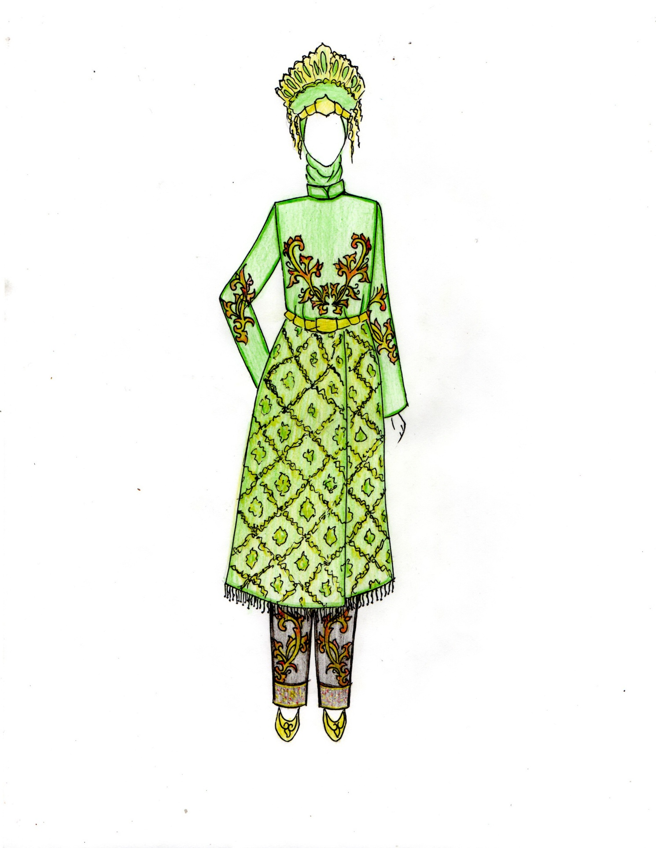

Hiasan motif pada bagian pipa celana

Hiasan motif pada bagian siku lengan

Hiasan motif pada bagian bawah dada

Gambar 1 Penempatan Hiasan Motif

Pada Busana Pengantin Aceh

Sumber : (Kreasi Pamela)

Desain Motif pada Bagian Dada

Penempatan hiasan motif busana pengantin Aceh pada bagian bawah dada tujuannya agar hiasan motif Aceh tidak tertutupi pada saat pengantin wanita mengenakan kalung perhiasan lainnya. Hiasan motif pada bagian bawah dada dikembangkan dengan beberapa motif diantaranya ialah: motif *pucok oen* (pucuk daun)*, bungong lilit akar* (bunga lilit akar)*, pucok aku* (pucuk paku)*, awan si’on* (awan satu)*, bungong awan* (bunga awan berarak)*,* dan *peudeung* (pedang)*.* Motif unt hiasan payet pada bagian bawah dada dapat dilihat pada gambar 2.

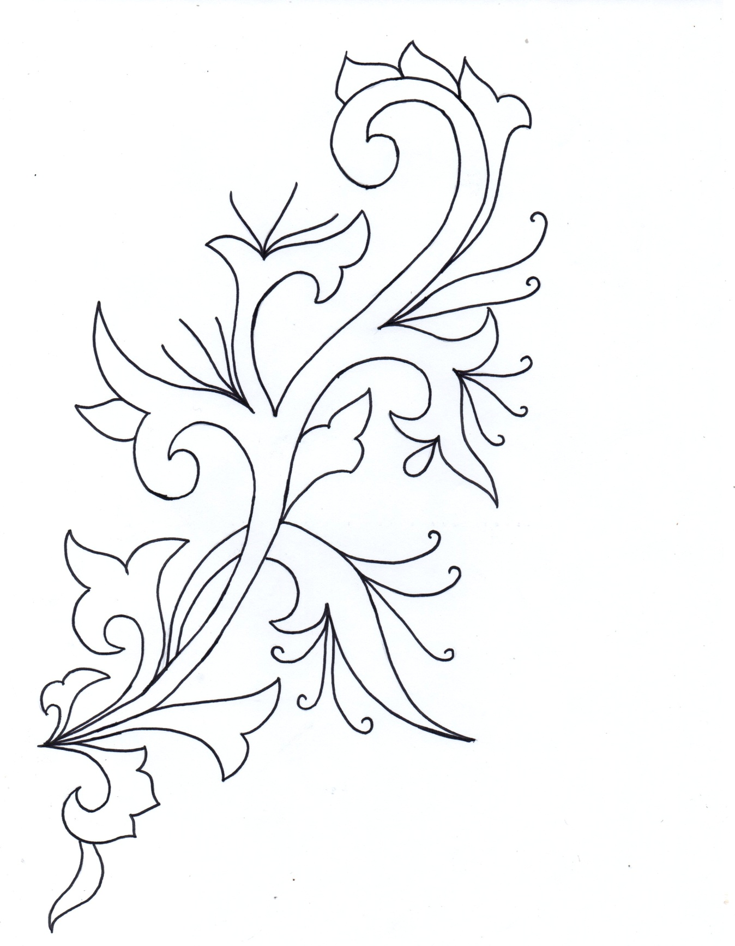

Bungong lilit akar

Pucok paku

Bungong awan

Awan si’on

Pucok oen

Peudeung

Gambar 2. Motif untik hiasan payet

pada bagian bawah dada

Sumber : (Kreasi Pamela)

Desain Motif pada Bagian Punggung

Motif hiasan yang diterapkan pada bagian punggung busana pengantin Aceh dikembangkan dari beberapa motif hias Aceh diantaranya ialah: Motif *dheuen* (dahan)*, pucuk oen* (pucuk daun)*, oen* (daun)*, pucok paku* (pucuk paku)dan *bungong awan* (bunga awan berarak)*,* didesain dengan menggabungkan motif-motif Aceh tersebut menjadi sebuah motif hiasan yang sesuai untuk diterapkan pada bagian punggung, motif hiasan tersebut dapat dilihat pada gambar 3.

Dheuen

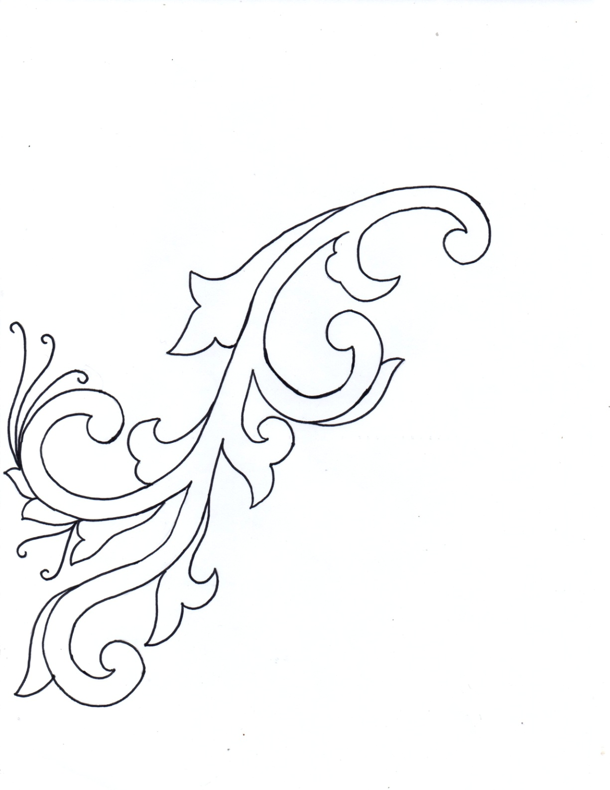

Bungong

awan

Pucok paku

oen

Pucok oen

Gambar 3. Desain Motif untuk hiasan payet

pada bagian punggung (Kreasi Pamela)

Desain Motif pada Bagian Lengan

Motif hiasan yang diterapkan pada bagian siku-siku lengan busana pengantin wanita Aceh dikembangkan dari motif-motif khas Aceh diantaranya: Motif *oen, bungong lilit akar, bungong canek awan, awan si’on* dan *pucok paku*. Penempata hiasan payet motif tersebut agar tetap dapat terlihat tidak tertutupi dengan gelang dan perhiasan lainnya (gambar 4).

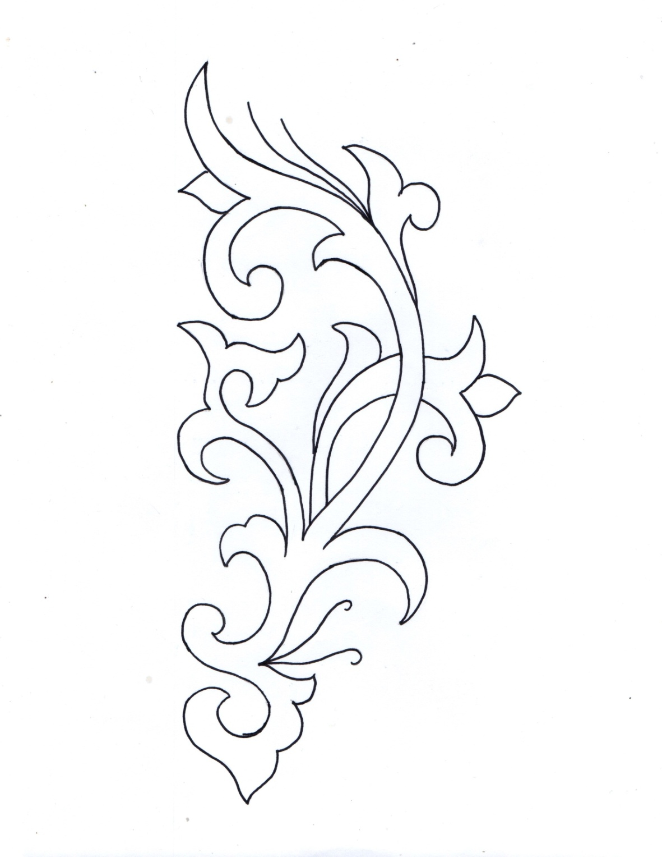

Bungong canek awan

Oen

Awan si’on

Bungong lilit akar

Gambar 4. Desain Motif hiasan payet

pada bagian siku / lengan

Sumber : (Kreasi Pamela)

1. Membuat busana pengantin wanita Aceh dengan aplikasi sulam payet

Busana pengantin wanita Aceh dengan aplikasi payet didesain dengan tidak banyak merubah desain busana pengantin adat Aceh yang sudah pernah ada sejak zaman dahulu. Baju kurung yang berlengan panjang memakai kerah sanghai dan dihiasi dengan pengaplikasian payet pada hiasan motif, desain celana pada bagian pinggang agak melebar, sedangkan pada bagian kaki menyempit. Penempatan payet dan teknik jahit payaet pasir dan payet batang dengan paduan warna payet seperti pada Gambar 5.

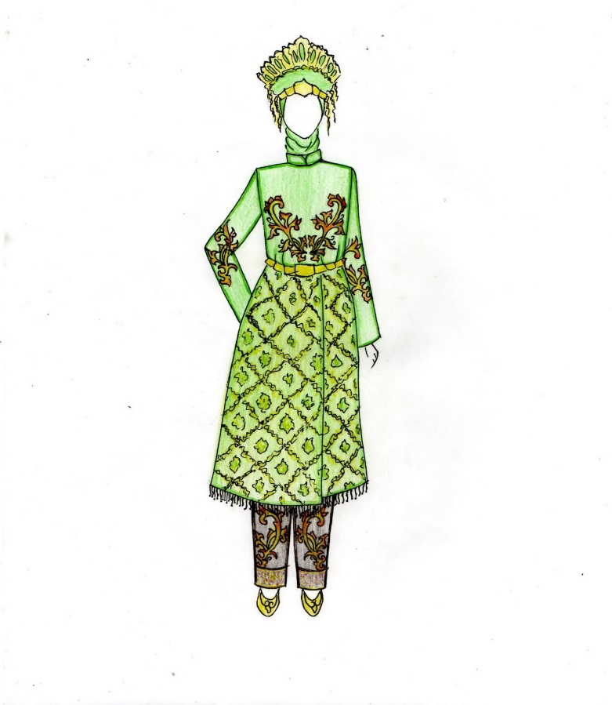

Sulaman payet pada bagian bawah dada

Payet pasir dan batang warna emas

Sulaman payet pada bagian siku-siku

Penerapan payet dengan teknik tabur

Sulaman payet pada bagian pipa celana

Gambar 5 Penempatan Hiasan Motif Pada Busana Pengantin Aceh (Kreasi Pamela)

Proses pembuatan busana pengantin wanita Aceh dengan aplikasi payet diawali dengan mendesain motif untuk payet (baju dan celana). Selanjutnya motif yang sudah didesain dengan penerapan beberapa motif Aceh yang telah ditetapkan dipindahkan motifnya pada bagian baju (bagian depan dibawah dada, bagian punggung dan lengan) dan pada celana (bagian pipa celana dan ujung celana) yang sudah dipotong sesuai pola. Selanjutnya menyulam payet hiasan motif Aceh pada baju dan celana, memulai menyulam payet bagian garis motifnya dengan menggunakan teknik tusukan sulaman tambang setelah semua garis motif disulam, dilanjutkan dengan mengisi bagian dalam garis motif dengan menggunakan teknik tusukan sulam tambang. Setelah menyulam payet pada semua motif selanjutnya menjahit baji dan celana sesuai tahapan sampai selesai. Sebagai finishing menyulam payet tabor pada bagian ujung lengan dan ujung kaki celana agar kelihatan lebih indah dan menutupi benang jahitan. Hasil eksperimen busana pengantin wanita Aceh dengan aplikasi sulaman payet Gambar 6 dan gambar 7.

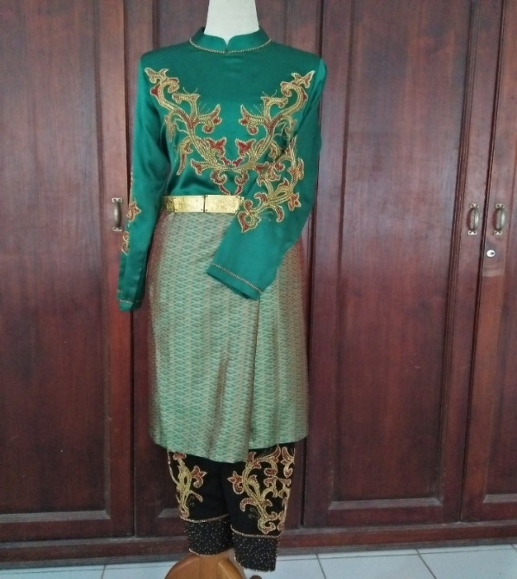

Gambar 6: Bagian Depan Busana Pengantin Aceh dengan Aplikasi Payet

Sumber: Dokumen Penelitian

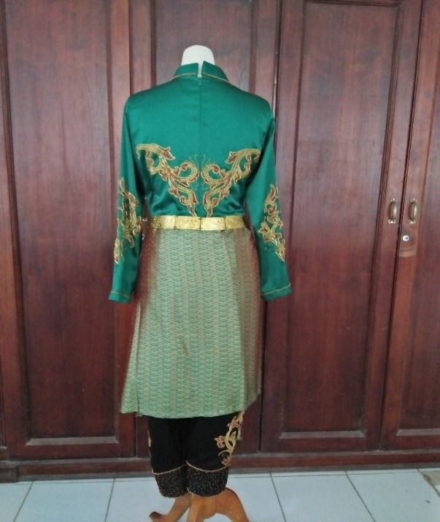

Gamar 7 : Busana Pengantin Aceh dengan Aplikasi Payet (Bagian Belakang)

Sumber: Dokumen Penelitian

### Analisis Kuesioner Daya terima Konsumen Terhadap Busana Pengantin Wanita Aceh dengan Aplikasi Payet

Hasil analisis kuesioner penelitian tentang

tanggapan perias pengantin disajikan dalam bentuk grafik batang:

Gambar 8 : Grafik Tanggapan Perias Pengantin Terhadap Desain Motif Hiasan

Sumber: Hasil Penelitian

Berdasarkan hasil penelitian yang digambarkan melalui grafik pada Gambar 8 menunjukkan bahwa sebagian besar (60%) responden sangat suka dan 40% suka terhadap desain motif hiasan yang diterapkan pada busana pengantin wanita Aceh dengan aplikasi payet. Hal ini dikarenkan motif hiasan yang diterapkan pada busana pengantin wanita Aceh adalah motif yang menciri khas Aceh.

Selanjutnya untuk mengetahui tanggapan responden terhadap Perpaduan warna payet yang diaplikasikan pada busana pengantin wanita Aceh, dapat dilihat pada grafik gambar 9

Gambar 9 : Grafik Tanggapan Perias Pengantin Terhadap Perpaduan Warna Payet Pada Busana Pengantin Wanita Aceh

Sumber: Hasil Penelitian

Pada gambar 9 responden menanggapi tentang perpaduan warna payet yang diaplikasikan pada hiasan motif busana pengantin Aceh. Berdasarkan hasil penelitian yang digambarkan melalui grafik menunjukkan bahwa responden sangat suka dan suka terhadap perpaduan warna payet, masing-masing sebanyak 40%.

Untuk mengetahui tanggapan terhadap Ketertarikan Perias Pengantin Menyediakan Busana Pengantin Wanita Aceh dengan Aplikasian Payet disajikan pada grafik berikut.

Gambar 10 : Grafik Ketertarikan Perias Pengantin Menyediakan Busana Pengantin Wanita Aceh Dengan Aplikasian Payet.

Sumber: Hasil Penelitian

Berdasarkan grafik diatas perias pengantin menilai dengan sangat tertarik sebanyak (40%), dan tertarik (60%). Hal ini dikarenakan dinilai oleh perias pengantin sangat kreatif dalam menghias motif hias yang dapat menciptakan suatu kreasi baru pada busana pengantin wanita Aceh, namun tetap mempertahankan ciri khas keacehan dan tidak merubah desain busana pengantin Aceh yang sudah ada sejak dahulu.

**PEMBAHASAN**

### Mendesain motif busana pengantin wanita Aceh dengan aplikasi payet

Busana pengantin wanita Aceh memiliki banyak macam motif hias, diantaranya yaitu *pucok rebung, bungong kupula, bungong seulanga, awan si’on, taloe meuputa, pucok oen, bungong lilit akar, pucok paku, bungong awan, dheun, bungong canek awan, peudeung,* dan lain-lain. Penelitian ini membuat desain motif hias untuk diaplikasikan dengan cara menyulam payet pada busana pengantin wanita Aceh sebagai pengganti bordiran dengan mengembangkan beberapa macam motif Aceh. Suatu desain yang baik memperlihatkan susunan motif yang teratur.

Untuk menghasilkan suatu benda yang bagus terlebih dahulu perlu diperhatikan desain motif yang akan digunakan. Motif merupakan salah satu yang menentukan hasil akhir yang dibuat, sehingga daya tarik pembeli terhadap produk dapat meningkat (Verra Zahara. S, (2018:83). Penempatan motif menyesuaikan dengan besarnya motif, bahan serta pada bagian mana motif tersebut akan diterapkan.Hal ini sehubungan dengan pernyataan Sipahelutdalam (Anggia Mustika (2015:56) bahwa dalam menerapkan motif apapun akan terlihat menarik apabila dirancang dengan mengingat hal-hal seperti menyesuaikan motif hias yang diterapkan dengan struktur benda yang akan dihias, menempatkan motif secara tepat pada benda yang dihias serta besar motif hias sesuai dengan besar benda yang dihias.

Dari kutipan tersebut, dapat dipahami bahwa penerapa motif hias tidak dapat dikerjakan secara gegabah, karena penerapan motif hias yang sembarangan akan dapat merubah fungsi dari motif hias yang dapat menambah keindahan pada busana dan meningkatkan nilai jual, tetapi akan merusak nilai estetika pada benda yang dihias. Motif hias pada busana pengantin wanita Aceh diterapkan pada bagian bawah dada, bagian punggung, serta bagian siku/lengan Sedangkan pada celana ditempatkan pada bagian pipa ujung celana dengan menyesuaikan besar kecil motif hias yang sudah didesain.

1. Membuat busana pengantin wanita Aceh dengan aplikasi sulam payet

Dalam proses pembuatan busana pengantin wanita Aceh dengan aplikasi sulaman payet terlebih dahulu mendesain model modifikasi busana pengantin wanita adat Aceh yang sudah ada dengan mempertahankan ciri khas Aceh. Busana yang dibuat adalah busana yang terdiri dari baju kurung, celana *meutunjong,* dan kain sarung songket. Busana pengantin wanita Aceh juga memiliki hiasan motif yang diaplikasikan dengan sulaman payet sebagai hiasa. Menurut Nurwidyaningsih (2011:39) sulaman payet merupakan salah satu teknik sulaman yang penyelesaiannya menggunakan tangan dan dihias dengan bermacam–macam jenis payet dan manik-manik sehingga benda yang dihiasi tampak lebih menari”. Dengan demikian sebagai penghias motif pada busana pengantin Aceh pada penelitian ini dengan menerapkan sulaman payet, agar busana pengantin Aceh tampak lebih menarik.

3. Mengetahui daya tarik busana pengantin Aceh dengan aplikasi payet.

Busana pengantin wanita Aceh setelah dilakukan ekperimen dengan aplikasi payet pada hiasan motif perlu adanya penilaian agar mengetahui daya tarik terhadap tersebut dan apakah dapat diproduksi. Adapun yang memberi penilaian terhadap busana pengantin wanita Aceh dengan aplikasi payet ini adalah perias pengantin karena perias pengantin yang menyediakan busana pengantin adat Aceh pada tempat rias pengantinnya, dan juga dianggap mengetahui minat pemilihan busana pengantin adat Aceh oleh penguna busana pengantin.

Beberapa poin penilain penting yang diperlukan adalah, penilaian terhadap desain motif hiasan, perpaduan warna payet, kerapian dalam sulaman payet, dan jenis bentuk payet. Penilaian terhadap desain motif hiasan, berdasarkan pada gambar 8 grafik tesebut menunjukkan bahwa sebagian besar perias pengantin menilai dengan sangat suka (sebanyak 60%) dan suka sebanyak 40% terhadap desain motif hiasan yang diterapkan pada busana pengantin wanita Aceh. dengan aplikasi payet, Hal ini dikarenakan motif hiasan yang diterapkan pada busana pengantin wanita Aceh adalah motif yang menciri khas Aceh.

Seiring perkembangan zaman pemakaian perhiasan busana pengantin Aceh sudah terlalu banyak, sehingga perlu melakukan penyusuaian penempatan hiasan motif dengan pemakaian perhiasan, agar hiasan motif yang diterapkan tetap terlihat tidak tertutupi oleh perhiasan. Sehubungan hal tersebut Anggia Mustika (2015:38) mengungkapkan bahwa agar peletakan dan penggunaan motif tidak monoton dan menimbulkan kesan tua maka sangat diperlukan penyusuaian zaman dengan melakukan pengembangan motif hias Aceh pada benda kerajinan, khususnya busana pengantin Aceh dengan mempertahankan ciri khas motif hias Aceh.

Pada gambar grafik 9 perias pengantin menilai terhadap poin ketiga yaitu penilaian perpaduan warna payet pada busana pengantin wanita Aceh dengan aplikasi payet. Berdasarkan hasil penelitian, pada gambar grafik 9 menunjukan bahwa terdapat kesamaan hasil peresentase responden memilih sangat suka dan memilih suka sebanyak (50%). Nugroho (2015: 41) menungkapkan bahwa warna merupakan salah satu unsur rupa yang besar pengaruhnya. Namun, warna tidak dapat berdiri sendiri dalam membentuk keindahan karena masih banyak unsur lain yang mempengaruhinya. Perpaduan warna payet emas dan warna merah dapat membuat busana pengantin wanita Aceh terlihat lebih indah dan mewah.

Selanjutnya ketetarikan perias pengantin tehadap busana pengantin wanita Aceh dengan pengaplikasian sulaman payet dapat dilihat pada gambar grafik 10. Hasil penelitian menunjukkan perias pengantin tertarik untuk menyediakan busana pengantin wanita Aceh dengan pengaplikasian sulaman payet sebagai koleksi tambahan ditempat usaha rias pengantinnya. Perias pengantin menilai sangat suka sebanyak (40%), dan suka sebanyak (60%) terhadap modifikasi hiasan sulaman payet pada busana pengantin. Responden juga menyatakan busana pengantin wanita Aceh dengan aplikasi sulaman payet dapat untuk diproduksikan karena lebih indah dan unik. Sesuai pendapat Maya dan Coly (2007:2) bahwa payet berfungsi untuk memperindah penampilan yang kita kenakan, efek atau kesan yang diberikan dari pemberian payet ini dapat tampil semarak dan unik. Penambahan payet pada busana yang berwarna gelap, mengurangi kesan gelap. Menjadikan busana yang dipakai akan lebih terang dibandingkan dengan busana terang tanpa payet.

Dengan demikian perias pengantin menyukai busana pengantin Aceh dengan aplikasi payet. Dapat dilihat pada gambar grafik 9 tersebut menunjukkan bahwa responden menyukai busana pengantin wanita Aceh dengan pengaplikasian payet sehingga memperoleh hasil nilai persentase sama, masing-masing (50%) sangat suka dan suka terhadap busana tersebut. Responden juga menanggapi bahwa saat ini model busana pengantin adat Aceh yang sudah ada sejak dulu menjadi kurang diminati lagi oleh calon-calon pengantin, mereka lebih menyukai yang adanya perubahan dan kelihatan lebih modern. Sebagaimana yang dijelaskan oleh Cut Ade Meriskha (2016:67) bahwa banyaknya pengguna busana pengantin memilih memakai busana pengantin Aceh modifikasi. Pengguna busana pengantin memilih busana pengantin Aceh modifikas ditempat rias pengantin dengan alasan busana pengantin Aceh modifikasi banyak ragamnya, pengguna busana pengantin sangat jarang meminta kepada rias pengantin untuk menyewakan busana pengantin tradisional Aceh. Sehingga dengan demikian perias pengantin hanya mengikuti permintaan pengguna busana pengantin yang lebih memilih memakai busana pengantin Aceh modifikasi.

**KESIMPULAN**

Desain motif pada busana pengantin wanita Aceh dengan aplikasi payet didesain dengan menggabungkan beberapa motif diantaranya ialah; motif *pucok oen, bungong lilit akar, pucok paku, awan si’on, bungong awan, dheun, bungong canek awan* dan *pideung,* menjadi sebuah motif hiasan yang dapat diterapkan pada hiasan busana pengantin wanita Aceh dengan cara menyulam payet.

Pembuatan busana pengantin wanita Aceh dengan aplikasi sulam payet, didesain dengan model busana pengantin wanita adat Aceh pada zaman dulu, busana pengantin yang terdiri dari baju kurung, *sileuweu meutunjong,* dan kain songket dengan mempertahankan hiasan motif ciri khas budaya Aceh. Proses pengerjaan hiasan motif dilakukan dengan cara menyulam payet mengunakan tusuk sulaman tambang, jenis bentuk payet yang diaplikasikan pada hiasan motif busana pengantin ini adalah payet pasir dan payet batang yang disulam pada bagian baju bawah dada, punggung, lengan, serta pada bagian pipa celana.

Daya tarik busana pengantin wanita Aceh dengan aplikasi payet, berdasarkan hasil penelitian perias pengantin tertarik dengan menyediakan busana pengantin Aceh yang diaplikasikan sulaman payet sebagai koleksi tambahan ditempat rias pengantinya. Karena busana pengantin Aceh dengan pengaplikasian sulaman payet, dapat membuat busana pengantin Aceh lebih terlihat mewah, indah dan berlikau dengan penerapan payet-payet, busana pengantin Aceh ini dapat menciptakan suatu kreasi baru dalam menghias hiasan motif dengan cara menyulam payet dan masih mempertahankan ciri khas busana pengantin Aceh pada zaman dahulu.

SARAN

Untuk perias pengantin diharapkan tetap mempertahankan dan tidak mehilangkan ciri khas busana pengantin adat Aceh dalam memodifikasinya tidak mengikuti trend saja. Diharapkan perias pengantin dalam menjahit busana pengantin wanita Aceh tidak hanya mengikuti trend tetapi harus tetap mepertahankan

**DAFTAR PUSTAKA**

Anggia Mustika. 2015. *Pengembangan Motif Hias Aceh Pada Busana Adat Pengantin Aceh Modifikasi.* (Skipsi). Banda Aceh: FKIP Unsyiah.

Aprilia Mentari, Mukhirah, Fitriana. 2017. *The Cheng Of Bridal Hair Accessories of Great Aceh Brides.* Jurnal Ilmiah Mahasiswa Pendidikan Kesejahteraan Keluarga. Volume 2 Nomor 4. <http://www.jim.unsyiah.ac.id/pkk/article/view/9709>. Diakses Desember 2019.

Cut Ade Meriskha. 2016. *Pemakaian Busana Pengantin Aceh Modifikasi di Kecamatan Baiturrahman Kota Banda Aceh.* (Skipsi). Banda Aceh: ETD Unsyiah. <https://etd.unsyiah.ac.id/baca/index.php?id=19577&page=1>

Margono. 2009. *Metodelogi Penelitian Pendidikan.* Jakarta: Rineka Cipta.

Mulyani, Nana. 2013. *Semua Tentang Fashion Style,* (Online),

(batikbrayo.blogspot.com/2013/08/pengantin-busana.html?m=1, diakses 29 Mei 2018)

Nurwidyaningsih. 2011. *Studi Tentang Pelaksanaan Model Pembelajaran Langsung Menghias Bandana dengan Teknik Sulaman “Bourci” di SMK Muhammadiyah Berbah Sleman Yogyakarta.* Yogyakarta: Universitas Negeri Yogyakarta. (Online).

Sarwo Nurgroho. 2015. *Manajemen Warna Dan Desain.* Yogyakarta: Andi. Publisher.

Sri Wahyuni dan Batara Munti Elita. 2001. *Ragam Budaya Aceh.* Banda Aceh: CV. IPA ABONG.

Sudijono, Anas. 2014. *Pengantar Statistik Pendidikan*. Jakarta: Rajawali Pers.Suhersono, Hery. 2006. *Motif Etnik Geometris*. Jakarta: PT Gramedia Pustaka Utama.

Sugiono. 2008. *Metodelogi Penelitian Pendidikan*. Bandung: Alfabeta.

Sri Wahyuni dan Batara Munti Elita. 2001. *Ragam Budaya Aceh.* Banda aceh: CV. IPA ABONG.

Verra Zahara. S, Mukhirah, Fitriana. 2018. Daya Tarik Wisatawan pada Produk Kerajinan Bordir Aceh. Jurnal Ilmiah Mahasiswa Pendidikan Kesejahteraan Keluarga. Volume 3 Nomor 1. <http://www.jim.unsyiah.ac.id/pkk/article/view/15693/pdf>. Diakses Januari 2020.